-“1. Ulusal Ormancılık Kooperatifleri Sempozyumu”-1
- 22-23 Mart 2002 Kastamonu

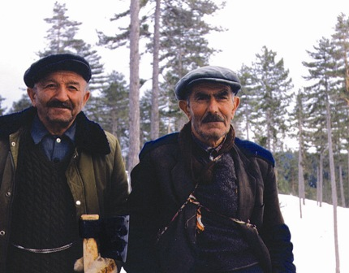

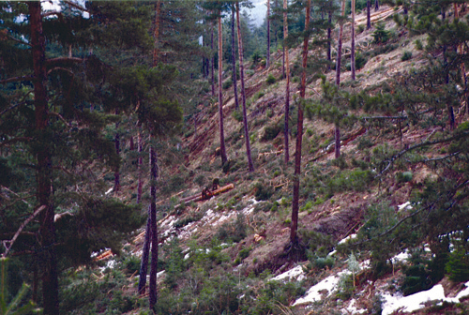
Ülkemizin en fakir kesimi olan orman köylerinin kalkındırılmasında bir araç olması amacıyla geliştirilen; amaçlarına ulaşılmadığı nedeniyle hep eleştirilen, ancak ortakları ve yöneticileri yol gösterici olarak yeterince eğitilmeyen ve denetlenmeyen ayrıca nerede hata yapıldığı tek gün bile tartışılmayan “Türkiye Kırsal Kooperatifçilik Hareketi” içinde yer alan; ormancılık konusunda çalışan orman köylerinde kurulu “Tarımsal Kalkınma Kooperatiflerinin” yapısal, yönetsel ve mali sorunlarını tartışmak, Ormanlarımızın geliştirilmesi, genişletilmesi, korunması ve orman köylülerinin orman ile uyumlu, insanca bir yaşam düzeyine ulaşması için nelerin yapılmasının gerektiğini ve 21. yüzyılda kooperatiflerin ormancılık konusunda nasıl yönlendirilmesi gerektiğini, bunun için alınması gereken sosyal, idari ve yasal önlemleri tartışmak, Sempozyum sonucu ortaya çıkacak sonuç ve önerileri, ilgili makamlara ileterek “Türkiye Ormancılık Kooperatifçiliği” ne yön vermek amacıyla;
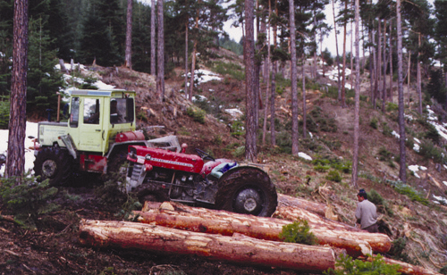

Türkiye Ormancılık Kooperatifleri Merkez Birliği (OR-KOOP) ve Kastamonu Köy Kalkınma Kooperatifleri Birliği tarafından düzenlenen “1. Ulusal Ormancılık Kooperatifleri Sempozyumu” Halk Eğitim Merkezi Salonunda 22-23 Mart 2002 tarihleri arasında Kastamonu’ da büyük bir katılımla gerçekleştirilmiştir.

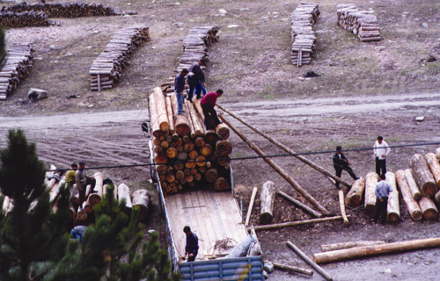
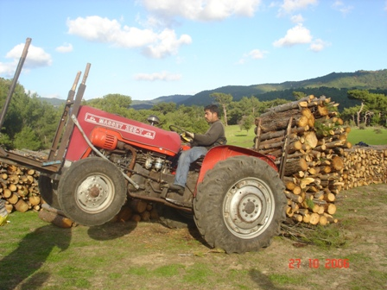
OR-KOOP kanalıyla, toplantıya katılamayan yetkililere ve Kooperatif yöneticilerine toplantıda yapılan görüşmelerin en geniş şekilde duyurulması amacıyla hazırlanan, 85 sayfalık “1. Ulusal Ormancılık Kooperatifleri Sempozyumu » Kitabı”ndan, 2.000 adet bastırılmış ilgili kuruluş ve kişilere ve Kooperatif Birliklerine olmak üzere 1.950 adedinin dağıtımı gerçekleştirilmiştir.
Toplantının tüm içeriğini kapsayan CD 100 adet hazırlatılarak ilgili kişilere ve Kooperatif ve Kooperatif Birliklerine dağıtılmıştır.

- (HTML içindeki Tebliğler sayfası yeni pencere
- HTML açış sayfa Fotoğrafı sayfaya eklenecek.

